Разбор нестандартного задания с ресурса CTFlearn. Автор: Кочева Елизавета

Задание:

**Путешественник во времени**

Давайте отправимся на сайт nasa.gov 31 декабря 1996 года. Если вы скажете мне, какой адрес электронной почты НАСА указан на их веб-сайте, я дам вам 10 баллов. Формат: CTFlearn{email}

Итак, в самом задании нам даётся подсказка: нужно использовать машину времени, чтобы посмотреть на сайт 31 декабря 1996 года. Открываем поисковую строку и ищем «машина обратного пути»

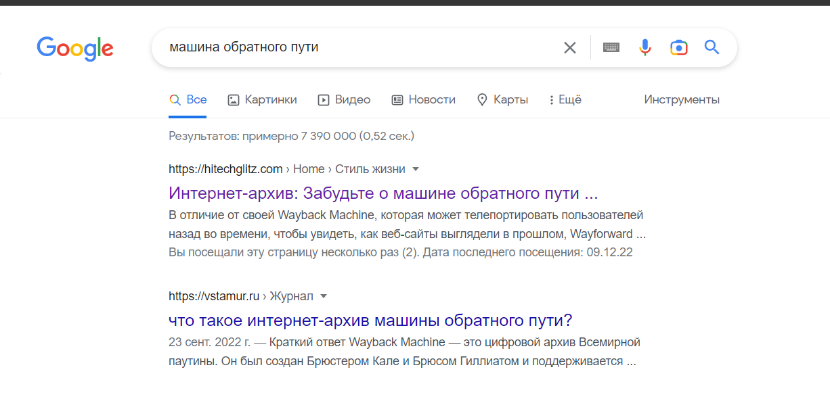

1 scrin1.png

Из описания обоих сайтов уже можно уловить интересное название «*Wayback Machine»*. Что это такое? Снова обратимся к поисковику.

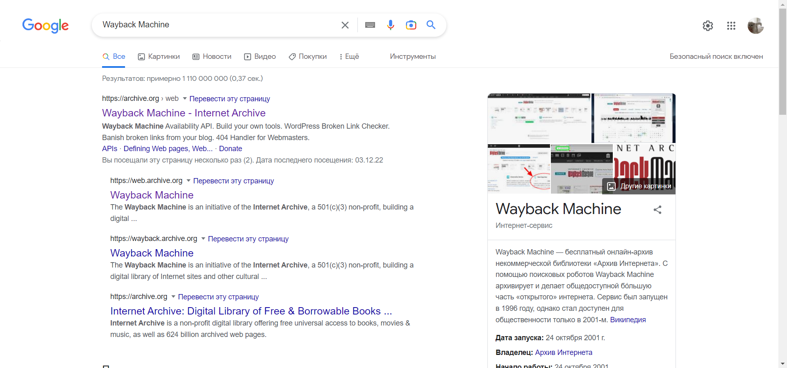

2 scrin2.png

Теперь стало ясно: вот тот сервис, который поможет нам посмотреть, что же было на сайте nasa.gov 31 декабря 1996 года!

Для этого находим URL адрес сайта nasa.gov, копируем в буфер обмена.

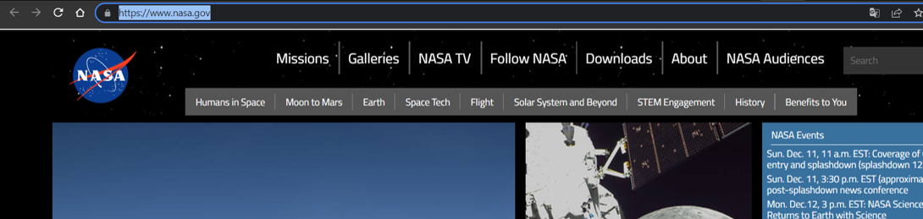

3 scrin3.png

Переходим на сайт Wayback Machine и вставляем туда полученный адрес.

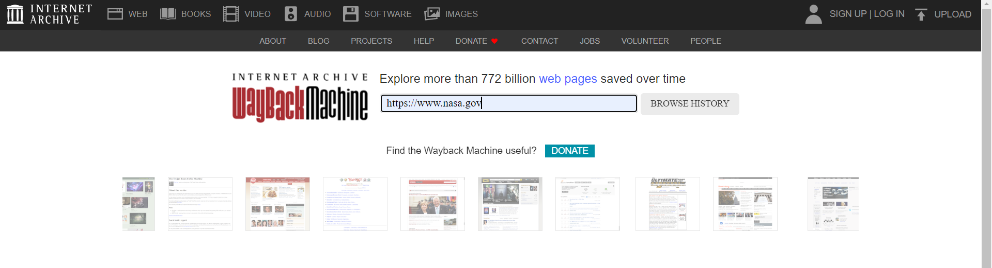

4 scrin4.png

Сайт нам предоставляет архив. Нам нужна дата 31 декабря 1996 года. Она как раз первая в архиве. Кликаем.

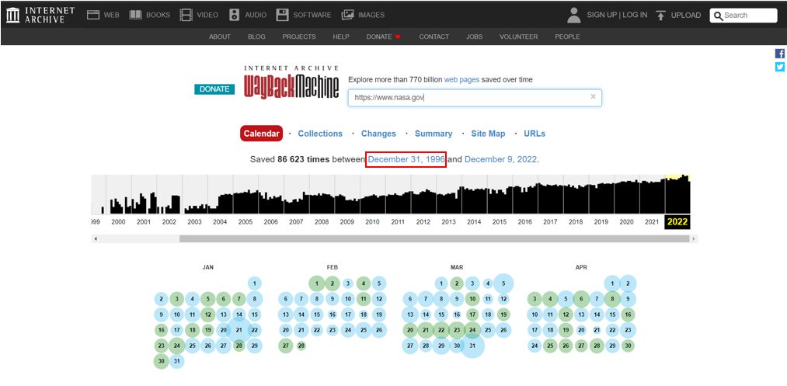

5 scrin5.png

Вуаля! Стоит чуть изучить материал на сайте и сразу находим нужную почту-флаг.

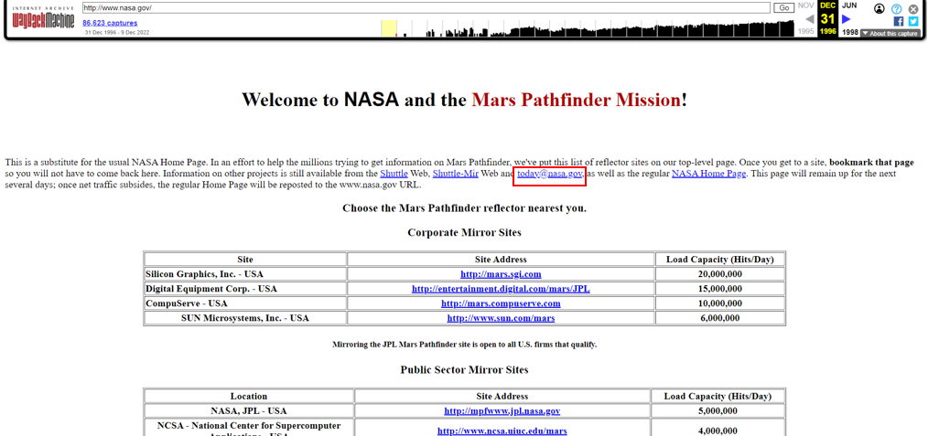

6 scrin6.png

Ответ: CTFlearn{today@nasa.gov}